 | COLÉGIO PEDRO II – UNIDADE ESCOLAR SÃO CRISTÓVÃO III  LISTA DE EXERCÍCIOS - CONJUNTOS E CONJUNTOS NUMÉRICOS MATEMÁTICA - 1ª SÉRIE - AULA DE APOIO - GABARITO  COORDENADORA: MARIA HELENA M. BACCAR DATA: 02/6 a 13/6 de 2008

- As figuras a seguir representam diagramas de Venn dos conjuntos X, Y e Z. Marque a opção em que a região hachurada representa o conjunto Y∩Z−X.
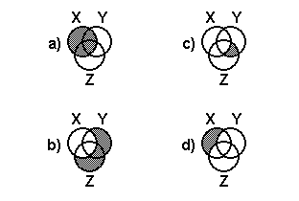
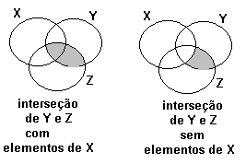

Solução: O conjunto pedido é o que possui elementos da interseção entre Y e Z, mas não possui elementos de X. Observe a interseção completa e a exclusão dos elementos de X.

2- Um certo número de alunos de uma escola de ensino médio foi consultado sobre a preferência em relação às revistas A ou B. O resultado obtido foi o seguinte: 180 alunos lêem a revista A, 160 lêem a revista B, 60 lêem A e B e 40 não lêem nenhuma das duas.

- Quantos alunos foram consultados?
A
B
60
120
100
40

R: 120 + 60 + 100 + 40 = 320

- Quantos alunos lêem apenas a revista A?

R: 180 – 60 = 120

- Quantos alunos não lêem a revista A?

R: 100 + 40 = 140

- Quantos alunos lêem a revista A ou a revista B?

R: 120 + 60 + 100 = 280

3- Foram consultadas 500 pessoas sobre as emissoras de TV a que habitualmente assistem. Obteve-se o seguinte resultado: 300 pessoas assistem ao canal Z, 270 assistem ao canal W e 80 assistem a outros canais distintos de Z e W.

- Quantas pessoas assistem aos dois canais?
Z
W

R: (300 –150) + 150 + (270 – 150) = 420
x
300 - x
270 - x
b) Quantas pessoas assistem somente ao canal W?

R: 270 - 150 = 120

c) Quantas pessoas não assistem ao canal Z?
80
R: 150 + 120 + 80 = 350
300 – x + x + 270 – x + 80 = 500
- x = - 650 + 500
x = 150

4- Uma escola ofereceu cursos paralelos de informática (I), xadrez (X) e fotografia (F) aos alunos da 1ª série do ensino médio. As inscrições nos cursos foram feitas segundo a tabela abaixo. Baseando-se nas informações desta tabela, responda às perguntas que se seguem.
2
1
2
I
X
F
3
24 – 6 = 18
10 – 5 = 5
22 – 7 = 15
4
Solução. O diagrama ilustra a situação.
Curso | Número de inscritos
I | 24
X | 10
F | 22
I e X | 3
I e F | 5
F e X | 4
I e X e F | 2
Nenhum | 4

- Quantos alunos cursavam a 1ª série do ensino médio?
R: 18 + 5 + 15 + 1 + 2 + 2 + 3 + 4 = 50 alunos
b) Quantos alunos optaram somente por um curso?
R: 18 + 5 + 15 = 38 alunos
c) Quantos alunos não se inscreveram no curso de xadrez?
R: 50 – (10 + 4) = 36 alunos
d) Quantos alunos se inscreveram somente no curso de informática?
R: 18 alunos

e) Quantos alunos fizeram inscrição para o curso de informática ou fotografia?
R: 18 + 1 + 2 + 3 + 2 + 15 = 41 alunos
f) Quantos alunos fizeram inscrição para o curso de informática e xadrez?
R: 3 alunos
g) Quantos alunos não se inscreveram no curso de xadrez e nem no de fotografia?
R: 18 + 4 = 22 alunos
5- Dados dois conjuntos E e F, sabe-se que:

1º) 45 elementos pertencem a pelo menos um dos conjuntos;
2º) 13 elementos pertencem a ambos;
3º) F tem 8 elementos a mais que E.
Quantos elementos possui cada um desses conjuntos?

Solução. Pelas informações, temos:
1º) Se 45 elementos pertencem a E ou F, então: n(E∪F) = 45.
2º) Se 13 elementos pertencem a ambos, então: n(E∩F) = 13.
3º) Se n(E) = x, então n(F) = x + 8.
Se n(E∪F) = n(E) + n(F) - n(E∩F), temos: 45 = x + x + 8 – 13.
Logo, 2x – 5 = 45 implicando x = 25.
Resposta: O conjunto E possui 25 elementos e o conjunto F possui 33 elementos.
6- Considere as seguintes equações: I. x² + 4 = 0 II. x² - 2 = 0 III. 0,3x = 0,1
Sobre as soluções dessas equações é verdade que em:

Solução.

a) II são números irracionais. (F). Pela equação x² = - 4. Não há raiz real, logo não são irracionais.
b) III é número irracional. (F). Pela equação x = 0,1/0,3 = 1/3. Logo racional.
c) I e II são números reais. (F). A justificativa (a) elimina uma das possibilidades de ser real.
d) I e III são números não reais. (F). Pela justificativa (b), III é racional, logo real.
e) II e III são números racionais. (F). Pela equação II, $x=±\sqrt{2}$. Logo irracional.

7- Complete com os símbolos ⊂, ⊄, ∈, ∉de modo a tornar verdadeira cada uma das sentenças a seguir:
Solução.
$a)7,\text{33}∈Q$ $b)N⊂Q$ $c)0,7∉Z$ $d)\frac{7}{5}∉N$ $e)N⊂Z$ $f)Q⊄Z$ $g)2,\overline{\text{48}}∈Q$ $h)\frac{−4}{2}∉N$

8- Usando ∈ ou ∉, complete:

Solução.
$a)−π∈R_{−}$ $b)2\text{.}\text{66}∈R$ $c)\sqrt{−9}∉R$ $d)−\sqrt{\text{16}}∈R$

9- Classifique em V ou F:
Solução.
a) (F). Todo número inteiro é real.

b) (F). O algarismo 0 não pertence a R*.

c) (F). O algarismo 0 pertence à interseção.

d) (V).

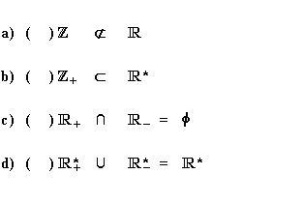

10- Considerando-se os conjuntos: A = {x ∈IN / x < 4}, B = { x ∈ Z / 2x + 3 = 7 } e C = { x ∈IR / x² + 5x + 6 = 0 }, é verdade que:
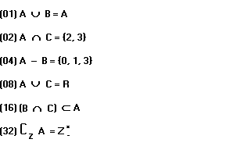
Solução. A = {0, 1, 2, 3}, B = {2} e C = {- 2, - 3}
(01) (V).

(02) (F). – 2 e – 3 não pertencem a A.

(04) (V).

(08) (F). O conjunto A ∪ C é finito.

(16) (V). A interseção é vazia e ∅ ⊂ A.

(32) (F). O conjunto não inclui os positivos maiores que 3.

Escreva a soma das afirmações verdadeiras: 01 + 04 + 16 = 21.

11- Represente na reta numérica os seguintes subconjuntos de IR:

Solução.

a) A = {x ∈ |R / x > -3/2}

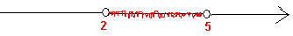
b) B = {x ∈ |R / 2 < x < 5}

12- Represente em notação de intervalos os seguintes subconjuntos de IR:

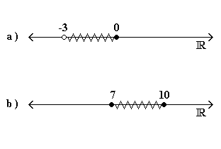Solução.

]– 3 0]

[7 10]

13- Dados os subconjuntos de IR: A = {x ∈ IR / -2 ≤ x < 3}, B = {x ∈ IR / 1 ≤ x < 4} e C = {x ∈ IR / x < 0}, determine:

a) A ∪ B = [- 2 4[ b) A ∩ B = [1 3[ c) (A ∩ C) ∩ B = ∅

Solução.
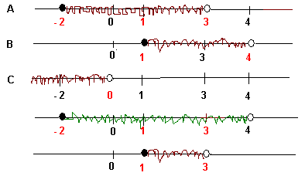

A ∪ B

A ∩ B

14- Dados os conjuntos: A = {x ∈ IR, x > 0}, B = {x ∈ IR, x ≤ 1} e C = {x ∈ IR, −3 < x ≤ 2}, determine:

Solução. Utilizando o mesmo procedimento anterior, encontra-se o resultado.

a) A ∩ B = ]0 1] b) A ∪ C = ]- 3 ∞) c) (A ∪ C) − (A ∩ B) = ]- 3 0] ∪ ]1 ∞)

15- Sendo D = ] −∞, −1[, E = ] −5, 2 [ e F = ] −1, 4], obtenha:

Solução. Utilizando o mesmo procedimento anterior, encontra-se o resultado.

a) D ∩ E = ]- 5 - 1[ b) E ∪ F = (- ∞ 2[ c) (E ∪ F) − (D ∩ E) = (- ∞ - 5] ∪ [- 1 2[

